Муниципальное казённое дошкольное образовательное учреждение
«Детский сад№15» комбинированного вида

«Домашние животные»

Конспект НОД
для детей средней группы
Образовательная область – коммуникация.

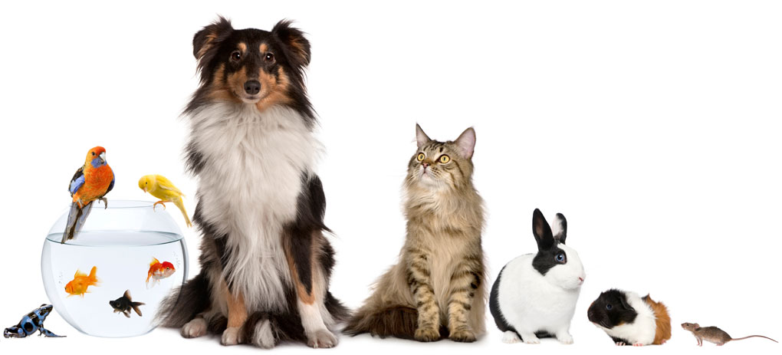

Разработал:
Валеева Г.С.

г. Усть-Катав
2016 год

Тема: «Домашние животные»

Цель:развитие связной, диалогической и монологической речи детей.

Задачи:

- -закреплять у детей обобщающее понятие «домашние животные».
- - систематизировать представления детей о домашних животных;
- - устанавливать взаимосвязь и зависимость жизни домашних животных от человека;
- - показать, какую пользу приносят человеку домашние животные.
- -обогащать словарь: названия домашних животных, « сарай», «хлев», «бездомные».
- -совершенствовать умение составлять рассказ о своем домашнем любимце (д/и «Интервью»).
- -развивать умение образовывать множественное число существительных, правильно употреблять падежные окончания (д/и «Один-много»)
- -развивать навыки ведения диалога, формирования фразы.
- -воспитывать заботливое отношение к животным, желание помогать взрослым по уходу за ними;
- -воспитывать чувство ответственности.

Предварительная работа:разучивание стихов о животных, рассматривание иллюстраций, разгадывание загадок.
Материал: игрушка щенка, картинки: домашние животные –корова, коза, овца, кошка, собака, хлев, молочные продукты, вязанные из шерсти вещи, кепка, очки, микрофон, звукозапись с голосами домашних животных.
Интеграция образовательных областей: познавательное развитие, речевое развитие.

Используемые технологии: здоровьесберегающая, игровая.

Ход НОД
Воспитатель:Здравствуйте, ребята! Сегодня, когда шла к вам, мне повстречался маленький щенок. Он был весь мокрый от дождя, и жалобно скулил, глядя на мимо проходящих прохожих.
-Как вы думаете, почему он оказался на улице?
Дети: он живет на улице, он бездомный
Воспитатель:Да, ребята, животные, у которых нет дома называются бездомными.
-Кого чаще всего мы видим на улице брошенными?
Дети: кошки, собаки
Воспитатель: Откуда они берутся?
Дети: их выгоняют жить на улицу, не хотят ухаживать
Воспитатель: Нередко, хозяину надоедает ухаживать за животным и он перестает его пускать домой. Вот по вине таких людей кошки, собаки становятся бездомными и несчастными. И без тепла и любви они начинают болеть и даже умирать. Бросая своих животных на улицу, человек поступает безответственно.
-Вот я и принесла в группу такого бездомного щенка, нет у него дома!
(показываю мягкую игрушку ).
Воспитатель: Сегодня, в течении всего занятия вы будете спасать щенка…строить ему дом! И тогда он уже не будет бездомным. Каждое ваше выполненное задание – это деталь для дома.(показываю –стена, окно, крыша, труба).
-Итак, мы говорим о животных, вот только о каких узнаете прослушав запись.(включаю запись голосов домашних животных: лошадь, корова, собака, кошка, коза)
( на доске картинка домашние животные и хлев)
Воспитатель:Молодцы! Вы заработали первую деталь дома – «стена»(подходит ребенок и прикрепляет к доске).
Воспитатель: Как этих животных можно назвать одним словом? (домашние)
Воспитатель: Почему их так называют?
Дети: живут возле человека, он ухаживает за ними, кормит, строит им жилье
Воспитатель: А как называется дом для животных? (показываю на картинке).
Воспитатель:Это ХЛЕВ, повторите все вместе. Запомните это новое слово.
Воспитатель:Следующее для вас задание и новая деталь.
Дидактическая игра «Один-много»
У дедушки одна корова – а в деревне много….коров
одна лошадь – много…..лошадей
одна собака – много …..собак
одна коза – много…..коз
одна кошка – много ……кошек
одна корова – много…. коров
одна свинья – много….свиней
Воспитатель:Молодцы! Вы заработали вторую деталь дома для бездомного щенка. ( ребенок приклеивает деталь - «окно» к стене).
ФИЗКУЛЬТМИНУТКА
Белки прыгают по веткам.
Прыг да скок, прыг да скок!
Забираются нередко
Высоко, высоко! (прыжки на месте)
Будем в классики играть
Будем в классики играть
На одной ноге скакать.
А теперь еще немножко
На другой поскачем ножке(прыжки на одной ноге)
Воспитатель:Скажите, пожалуйста, зачем человек приручил животных? Ведь когда-то давно они были дикими и жили в лесу?
Дети:(чтоб приносили пользу людям)
Воспитатель:А какую пользу животные приносят, вы мне сейчас расскажите и получите следующую деталь дома.
(ставлю картинки )
Воспитатель:Кто это?
Дети: корова
Воспитатель: Какая польза от коровы?
Дети:молоко, из молока –молочные продукты
Воспитатель:Кто это?
Дети: коза, овца
Воспитатель: От них какая польза?
Дети:молоко козье, шерсть, пух – вяжут шерстяные вещи
Воспитатель: Кошка
Дети:ловит мышей
Воспитатель: Собака
Дети: охраняет дом
Воспитатель: Кто знает какую еще помощь собака оказывает человеку?
Дети:служит в полиции, служит на границе
Воспитатель: а во время войны собаки выносили на себе раненых с поля боя!
Воспитатель:Молодцы, и с этим заданием справились и заслужили новую деталь – крышу.(ребенок ставит «крышу» на место)
Воспитатель:А для последнего для вас задания мне нужно превратиться в….журналиста. (надеваю кепку, очки и беру микрофон в руки)
Воспитатель: Кто такой журналист, как он работает?
Дети:берет интервью
Воспитатель: Я хочу взять интервью у тех, у кого дома живут домашние животные. В микрофон расскажите, как зовут вашего питомца, что он любит, может случай интересный с ним.(рассказы детей)
Воспитатель:Молодцы! (ребенок ставит деталь - «трубу» на место). Вот и у нашего бездомного щенка появился дом (показать получившийся дом).И теперь на одного бездомного щенка на улице будет меньше. Мы с вами молодцы!
Итог: Подскажите, чем мы занимались? Что вам понравилось? Что нового узнали?
(сладкий сюрприз для детей).

